I. Пояснительная записка

Сегодня в мире нет ни одной отрасли науки и техники, которая развивалась бы столь стремительно, как информатика. Фактически мы можем говорить о том, что в последние годы на наших глазах произошла компьютерная революция, затронувшая все сферы социальной, культурной, научной и производственной деятельности человека. Скоро в мире не останется людей, которых бы не коснулись эти изменения, сколь бы они ни были далеки от вычислительной техники и персональных компьютеров.
Что бы успевать за развитием средств вычислительной техники, необходимо непрерывное самообразование и самосовершенствование. Но для этого нужны базовые знания, для восполнения которых, создана данная образовательная программа.
Данная образовательная программа является модифицированной, составлена на основе программы кружка «Компьютерная грамота», руководитель Кравченко Сергей Владимирович. Были внесены изменения в количество часов отведенных на изучение общих сведений о персональном компьютере, в разделы 1, 2, 3. Так же был добавлен новый раздел «Работа в графическом редакторе Microsoft Paint».
Целью данной методической разработки является: на первом году - обучение учащихся основам обработки графических изображений, за основу был взят графический редактор Paint под Windows, входящий в пакет Microsoft; на втором году – обучение учащихся основам работы в Power Point, входящий в пакет Microsoft Office.
Paint - это программа, поставляемая в комплекте с оболочкой Windows и предназначенная для создания и редактирования на экране изображений (картинок). Можно сказать, что в семье графических редакторов Paint занимает не первое место. Однако для большинства пользователей возможностей Paint вполне достаточно.
Power Point – приложение Microsoft Office, для работы с мультимедийными презентациями. Курс включает в себя практическое освоение техники создания мультимедийных слайдов, презентаций. Каждый учащийся создает личностно значимую для него образовательную продукцию – сначала простейшие слайды, затем целостные презентации.
Данная программа кружковых занятий по информатике носит пропедевтический характер. Курс построен таким образом, чтобы помочь учащимся заинтересоваться информатикой вообще и найти ответы на вопросы, с которыми им приходится сталкиваться в повседневной жизни при работе с большим объемом информации; научиться общаться с компьютером, который ничего не умеет делать, если не умеет человек.

Актуальность и новизна:
- новые задачи системы образования заставляют по-новому осмыслить и задачи эстетического воспитания, связав его с практической деятельностью. Реальным и продуктивным путем в этом направлении представляется слияние процессов трудового и эстетического воспитания.
- информатика как динамично развивающаяся наука становится одной из тех отраслей знаний, которая призвана готовить современного человека к жизни в новом информационном обществе.
- в кружках внешкольных учреждений имеется возможность более детального и углубленного изучения отдельных разделов предмета «Информатика» за счет большего времени, нежели чем в школе. Причем за счет гибкости индивидуальной программы, разработанной преподавателем кружка, приблизить обучение к реалиям современной жизни.

Цель программы: приобретение учащимися навыков работы на персональном компьютере, раскрытие индивидуальных возможностей и способностей ребенка;

Задачи программы
Образовательные:
- формирование навыков работы на персональном компьютере;
- формирование навыков индивидуальной и коллективной форм работы;
- расширение кругозора.
Развивающие:
- эстетическое развитие;
- развитие мотивации;
- развитие творческих способностей.
Воспитательные:
- воспитывать интерес к работе на персональном компьютере;
- воспитывать уважение к творчеству;
- воспитывать интерес к изучению предмета.

Методическое обеспечение реализации программы

Данная образовательная программа рассчитана на 2 года. В начале учебного года набирается группа из 10- 14 учащихся, среднего школьного возраста, 11-15 лет. Дети должны быть здоровы. В группе выбирается староста, который является помощником преподавателя, он следит за сохранностью оборудования и чистотой в кабинете. Форма работы групповая, индивидуальная. В связи, с недостаточностью рабочих мест, группа делиться на две подгруппы по 5-7 учащихся. Занятия первого года обучения проводятся один раз в неделю по 2 часа с каждой подгруппой и перерывами в 15 минут, между занятиями.
Перевод на второй год обучения производиться по желанию воспитанника и по результатам успеваемости. Так же возможно зачисление воспитанников сразу на второй год обучения, по результатам собеседования. Занятия на втором году обучения проходят по два часа три раза в неделю, занятия проводятся по 45 минут с перерывами в 15 минут.
Результаты образовательного процесса
1 год обучения

Должен знать | Должен уметь
- основные приемы работы в операционной системе Windows;  - название и назначение комплектующих компьютера;  - алгоритм открытия/закрытия/ удаления файлов и папок;  - названия инструментов и их назначение в приложении Ms Paint | - включать/выключать компьютер;  - пользоваться внешними накопителями;  - открывать папку, просматривать её содержимое, создавать новую;  - выделение/копирование/удаление группы фалов;  - настраивать панель инструментов;  - создавать новый рисунок

2 год обучения

Должен знать | Должен уметь
- алгоритм создания презентаций;  - алгоритм создания таблиц, диаграмм. | - пользоваться Power Point;  - создавать презентации с помощью мастера;  - вставлять в презентацию диаграммы, таблицы, анимации;  - редактировать текст презентации.

II. Учебно-тематический план

1 год обучения

№ п/п | Наименование разделов | Всего (час) | Количество (часов) учебных занятий
№ п/п | Наименование разделов | Всего (час) | Теорети-ческие | Практи-ческие
1.  2.  3.  4. | Вводное занятие.  Компьютер и его комплектующие.  Понятия и возможности Windows.  Работа в графическом редакторе Microsoft Paint. | 2  14  12  116 | 2  6  3  2 | 8  9  114
 | ИТОГО: | 144 | 13 | 131

2 год обучения

№  п/п | Наименование разделов | Всего, час | Количество (часов) учебных занятий
№  п/п | Наименование разделов | Всего, час | Теоретичес  кие | Практичес  кие
1.  2.  3.  4.  5. | Вводное занятие.  Создание презентаций.  Редактирование текста презентаций.  Эффекты анимации, таблицы, диаграммы.  Закрепление материала. | 2  50  48  96  20 | 2  9  12  13  - | -  41  36  83  20
 | ИТОГО: | 216 | 36 | 183

III. Содержание программы

Тема №1 «Вводное занятие» (2 часа)

Теория (2 часа): знакомство учащихся с программой обучения, внутренним распорядком Центра детского творчества, расписанием занятий. Проведение инструктажа по технике безопасности, как в кабинете, так и на территории Центра детского творчества. Знакомство с историей возникновения и развития вычислительной техники.

Тема №2 «Компьютер и его комплектующие» (14 часов)

Теория (6 часов): ознакомление учащихся с внутренним устройством компьютера, функциями процессора, жесткого диска, материнской платы, оперативной памяти. Знакомство учащихся с устройствами ввода-вывода и внешними накопителями информации.

Практика (8 часов): включение - выключение компьютера. Работа с системным блоком, выполнение заданий связанных с распознаванием деталей компьютера, и определением их характеристик. Работа с устройствами ввода-вывода информации: мышкой, клавиатурой, монитором, знакомство с принтером и сканером. Работа с внешними накопителями, такими как диск, дискета, флеш-карта, определение их характеристик. Особенности использования.

Тема №3 «Понятия и возможности Windows» (12 часов)

Теория (3 часа): знакомство учащихся с интерфейсом операционной системы Windows, элементами окон, папками и файлами. Знакомство с приложением Корзина.

Практика (9 часов): работа в операционной системе Windows, перемещение в меню «Пуск», открытие-закрытие приложений. Работа с окнами: открытие, закрытие, сворачивание, изменение размеров окна, изучение элементов окна. Работа с папками: создание, открытие, закрытие, переименование, удаление, перемещение, копирование, настройка свойств. Работа с файлами: удаление, копирование, выделение группы файлов. Восстановление удалённых папок и файлов из Корзины, очистка корзины.

Тема №4 «Работа в графическом редакторе Microsoft Paint» (116 часов)

Теория (2 часа): изучение интерфейса приложения Microsoft Paint, знакомство с предметами панели инструментов и их назначением.
Практика (114 часов): запуск приложения. Работа с ластиком, кистью, распылителем, карандашом, лупой и другими. Настройка инструментов перед использованием. Работа с текстом и загруженным изображением. Выполнение практических работ.

2 год обучения

Тема №1 «Вводное занятие» (2 часа)
Теория. Проведение инструктажей по технике безопасности в объединении, по противопожарной и антитеррористической безопасности. Знакомство детей с внутренним распорядком ЦДТ и друг с другом.

Тема №2 «Создание презентаций» (50 часов)
Теория. Знакомство с интерфейсом программы Power Point, установка параметров.
Практика. Создание, сохранение, открытие файла презентаций. Заливка фона, добавление слайдов, текстовая подпись. Основные шаги создания презентаций. Самостоятельное изготовление презентаций. Создание презентаций с помощью шаблона дизайна и автосодержания. Создание презентаций на основе существующих. Использование клавиатуры быстрого доступа в Power Point. Установка свойств презентаций, имени автора, темы и т.д. Сохранение презентаций в различных форматах. Удаление неизвестных, перестановка (перенос) слайдов.

Тема №3 «Редактирование текста презентаций» (48 часов)
Теория. Ввод и редактирование текста в различных режимах. Внедрение объектов внутри текста.
Практика. Редактирование текста с помощью панели структурирования. Редактирование в режиме слайдов. Формирование шрифта текста. Нумерованные, маркированные списки. Установка полей, выравнивание текста и табуляторов. Формирование области надписи и места заполнителей. Внедрение символов, формул и других объектов внутри текста.

Тема №4 «Эффекты анимации, таблицы, диаграммы» (96 часов)
Теория. Вставка различных объектов в презентации.
Практика. Вставка картинок из коллекции Microsoft office 2000. Совмещение и наложение фотографий и графических объектов. Вставка видеоизображений, анимационных картинок в презентации. Вставка текста на фотографическое изображение. Запуск и демонстрация слайдов. Режимы просмотра и редактирование слайдов. Настройка времени, эффектов анимации при демонстрации слайдов. Вставка диаграмм и их редактирование. Вставка таблиц в слайд презентации. Спецэффекты, формирование образцов слайдов и заливок. Создание и изменение шаблона дизайна. Проверка орфографии текста презентации.

Тема №5 «Закрепление материала» (20 часов)
Практика. В данном разделе подводятся итоги всего учебного года, закрепляется ранее изученный материал. Воспитанники самостоятельно делают презентации.

IV. Методические рекомендации

Так как наш век – это век компьютерных технологий, то каждый должен иметь хотя бы самые элементарные навыки работы на персональном компьютере.
В наше время компьютер присутствует во всех сферах деятельности человека. Но, к сожалению, есть дети, которые не имеют навыка работы за компьютером, ориентируясь, именно на таких учащихся и разрабатывалась данная программа.
Очень трудно научить ребенка чему-либо, если ему это не интересно, поэтому основной задачей, является вовлечение ребенка в учебную деятельность.
Лучше всего дети воспринимают красочные программы, которые составлены на основе мультиков. Так же им нравиться работать с помощниками в виде собак, кошек. Все это ускоряет процесс овладения навыками работы за компьютером, развивает коммуникативные способности и стимулирует познавательный интерес. Учащиеся проявляют инициативу, принося новые обучающие программы и внося некоторые новшества в занятия объединения.
Так же на протяжении года проводиться воспитательная работа с детьми и их родителями. Проводятся родительские собрания, два раза в год, в начале и в конце. На первом собрании родители знакомятся с преподавателем, программой объединения, расписанием занятий, перспективами роста объединения.
На втором собрании подводятся итоги прошедшего учебного года, объявляются достижения детей, педагог делиться с родителями педагогическими проблемами.
На протяжении всего времени обучения ребенка в объединении должна осуществляться связь ученик-педагог-родитель, это принцип эффективной деятельности.

Необходимое оборудование для работы
объединения «Флешка»
- Кабинет, с закрывающейся на замок дверью.
- Компьютеры с установленной операционной системой Windows не менее 95.
- Столы и стулья.

V. ЛИТЕРАТУРА

- “ Microsoft PowerPoint одним взглядом “ , Александр Старшинин, Санкт - Петербург, 1996 год.
- http://www.metod-kopilka.ru
- http://www.uroki.net
- Microsoft Office , Виталий Леонтьев, Олма Медиа Групп, 2007 г..
- Дейл Карнеги. /”Как вырабатывать уверенность в себе и влиять на людей выступая публично”/М.: "Прогресс" - "ЮВЕК", 1993г.
- Иванова И. А. «Информатика. Практикум»
- Информатика и ИКТ. Учебник 8-9 класс /Под редакцией проф. Н.В. Макаровой – СПб.: Питер, 2008.
- Информатика. Задачник-практикум в 2 т. / Под ред. И.Г.Семакина, Е.К. Хеннера: Том. 2. – М.: БИНОМ. Лаборатория знаний, 2003.
- Кравченко С. В. «Программа курса НИИ»
- Могилёв А. В., Пак Н. И., Кеннер Е. К. «Информатика»
- Симонович С. В. «Информатика базовый курс»
- Симонович С. В., Евсеев Г. А., Алексеев А. Г. «Общая информатика»

1 год обучения

№  п/п | Разделы и темы | Всего  (часов) | Тео-рия | Прак-тика | Дата
 |  |  |  |  | план | факт
1. | Вводное занятие:  - инструктаж по технике безопасности;  - история возникновения и развития вычислительной техники. | 2 | 2
2. | Компьютер и его комплектую-щие: | 14 | 6 | 8
2. | -внутреннее устройство компьютера; | 4 | 4
2. | -внешние устройства ввода-вывода информации; | 4 | 1 | 3
2. | - внешние накопители; | 4 | 1 | 3
2. | Контрольное занятие по теме№2 | 2 |  | 2
3. | Понятия и возможности Windows: | 12 | 3 | 9
3. | - интерфейс; | 2 | 1 | 1
3. | - работа с окнами; | 2 | 1 | 1
3. | - работа с файлами и папками; | 4 | 1 | 3
3. | - корзина; | 2 |  | 2
3. | Контрольное занятие по теме №3 | 2 |  | 2
4. | Работа в графическом редакторе Microsoft Paint: | 116 | 2 | 114
4. | - запуск редактора; | 2 |  | 2
4. | - интерфейс редактора; | 2 | 1 | 1
4. | - панель инструментов; | 4 | 1 | 3
4. | - практическая работа №1 «Работа с инструментами»; | 8 |  | 8
4. | - практическая работа №2 «Графические примитивы»; | 8 |  | 8
4. | - практическая работа №3 «Раскраска»; | 8 |  | 8
4. | - практическая работа №4 «Пейзаж»; | 8 |  | 8
4. | - практическая работа №5 «Военный грузовик»; | 8 |  | 8
4. | - практическая работа №6 «Мордашка»; | 8 |  | 8
4. | - практическая работа №7 «Визитка»; | 8 |  | 8
4. | - практическая работа №8 «Палитра»; | 8 |  | 8
4. | - практическая работа №9  «Будильник»; | 8 |  | 8
4. | - практическая работа №10  «Телефон»; | 8 |  | 8
4. | - практическая работа № 11 «Букет цветов»; | 8 |  | 8
4. | - практическая работа №12 «Открытка»; | 8 |  | 8
4. | - практическая работа №13 «Коллаж»; | 8 |  | 8
4. | Контрольное занятие по теме №4 | 4 |  | 4
 | ИТОГО: | 144 | 13 | 131

2 год обучения

№  п/п | Разделы и темы | Всего | Теория | Прак-тика | Дата
 |  |  |  |  | план | факт
1. | Вводное занятие. | 2 | 2
2. | Создание презентаций. | 50 | 9 | 41
 | - создание, сохранение, открытие файла презентаций; | 6 | 1 | 5
 | - заливка фона, добавление слайдов, текстовая подпись; | 4 | 1 | 3
 | - основные шаги создания презентаций; | 4 | 1 | 3
 | - самостоятельное изготовление презентаций; | 6 | 1 | 5
 | - создание презентаций с помощью шаблона дизайна и автосодержания; | 4 | 1 | 3
 | - создание презентаций на основе существующих; | 6 | 1 | 5
 | - использование клавиатуры быстрого доступа Power Point; | 4 | 1 | 3
 | - установка свойств презентаций; | 6 | 1 | 5
 | - удаление, перестановка (перенос) слайдов. | 4 | 1 | 3
 | Контрольное занятии по теме№2 | 6 | - | 6
3. | Редактирование текста презентаций. | 48 | 12 | 36
 | - ввод и редактирование текста в режиме структуры; | 6 | 2 | 4
 | - редактирование текста с помощью панели структурирования; | 6 | 2 | 4
 | - редактирование в режиме слайдов; | 6 | 2 | 4
 | - формирование шрифта текста; | 6 | 2 | 4
 | - нумерованные, маркированные списки; | 6 | 1 | 5
 | - установка полей, выравнивание текста и табуляторов; | 6 | 2 | 4
 | - формирование области надписи и места заполнителей; | 6 | 1 | 5
 | Контрольное занятие №3 | 6 | 0 | 6
4. | Эффекты анимации, таблицы, диаграммы. | 96 | 13 | 83
 | - вставка картинок из коллекции Microsoft office 2000; | 8 | 1 | 7
 | - совмещение и наложение фотографий и графических объектов; | 6 | 1 | 5
 | - вставка видеоизображений, анимационных картинок в презентации; | 8 | 1 | 7
 | - вставка текста на фотографическое изображение; | 6 | 1 | 5
 | - запуск и демонстрация слайдов; | 8 | 1 | 7
 | - режимы просмотра и редактирования слайдов; | 8 | 1 | 7
 | - настройка времени, эффектов анимации при демонстрации слайдов; | 8 | 1 | 7
 | - вставка диаграмм и их редактирования; | 8 | 1 | 7
 | - вставка таблиц в слайд презентации; | 8 | 1 | 7
 | - спецэффекты, форматирование текста; | 6 | 1 | 5
 | - редактирование образцов слайдов и заливок; | 8 | 1 | 7
 | - создание и изменение шаблона дизайна; | 6 | 1 | 5
 | Контрольное занятие №4 | 6 | 0 | 6
5. | Закрепление материала. | 20 |  | 20
 | Презентация «Машинка» | 8 | 1 | 7
 | Презентация «Мои рисунки» | 8 | 1 | 7
 | Контрольное занятие №5 | 4 |  | 4
 | ИТОГО: | 216 | 36 | 180

Контрольное занятие по теме №2
1 год обучения

- Какая деталь компьютера предназначена для хранения временной информации?
А) оперативная память
Б) процессор
В) принтер

- Какое устройство считывает информацию с лазерных дисков?
А) винчестер
Б) CD-ROM
В) видеокарта

- Какое устройство предназначено для печати информации?
А) сканер
Б) принтер
В) винчестер

- Перечислите внешние накопители информации?
(диск, дискета, флеш-карта)

- Как называется устройство, предназначенное для набора текста?
А) клавиатура
Б) монитор
В) сканер

Контрольное занятие по теме №3
1 год обучения
Практическая работа

- создайте папку на рабочем столе
- переименуйте её по своей фамилии
- измените внешний вид папки
- скопируйте файлы из папки Games, находящейся на диске С
- вставьте их в свою папку
- удалите свою папку в корзину
- восстановите её
- выделите все файлы, находящиеся в папке и удалите их
- очистите корзину

Контрольное занятие по теме №4
1 год обучения

1. Выберите прямоугольник

2. Выберите настройку: рамка с заполнением

3. Выберите основной цвет – черный, а фоновый – серый

4. Изобразите фасад дома

5. Выберите прямоугольник

6. Выберите настройку: рамка с заполнением

7. Выберите основной цвет – черный, а фоновый – голубой

8. Нарисуйте окно

9. Возьмите инструмент линия

10. Нарисуйте крышу

11. Залейте крышу коричневым цветом

12. Выберите прямоугольник

13. Выберите настройку: рамка

14. Примерьтесь ближе к фасаду дома и изобразите забор

15. Выберите инструмент линия и разбейте забор на доски

16. Залейте фон рисунка голубым цветом – это небо

17. Дорисуйте облака и солнце

18. Сохраните рисунок в своей папке под именем «домик»

Контрольное занятие по теме № 2
2 год обучения
Практическая работа: «Создание презентации».

Существуют три способа создания презентаций:

- создание новой презентации на основе предлагаемой структуры:

1) в меню Файл выберите команду Создать;

2) на вкладке Презентации щелкните Мастер автосодержания.

- создание новой презентации с помощью шаблона дизайна:

1) в меню Файл выберите команду Создать;

2) на вкладке Презентации щелкните шаблон дизайна, который вы хотите использовать.

- создание новой презентации из пустой презентации:

1) в меню Файл выберите команду Создать;

2) выберите вкладку Обилие и дважды щелкните значок Новая презентация.
Новая презентация будет использовать цветовую схему, заголовок и стили текста презентации, установленной по умолчанию в PowerPoint.

Создайте презентацию по одному из способов, состоящую из 3 слайдов, на произвольную тему.

Контрольное по теме №3
2 год обучения
Практическая работа: «Работа с текстом».

- Запустите программу PowerPoint
- Найдите на панели кнопку Конструктор

- В списке шаблонов оформления выберите «удачный» шаблон
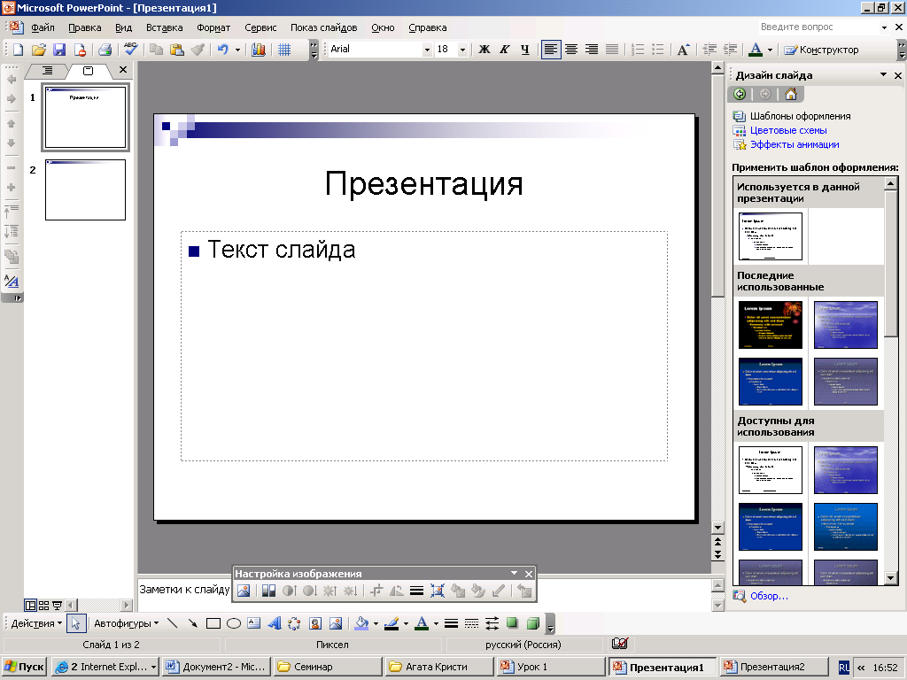
- Перейдите в пункт меню: «Цветовые схемы»

- Выберите цветовую гамму соответствующую по цвету Вашему шаблону оформления.

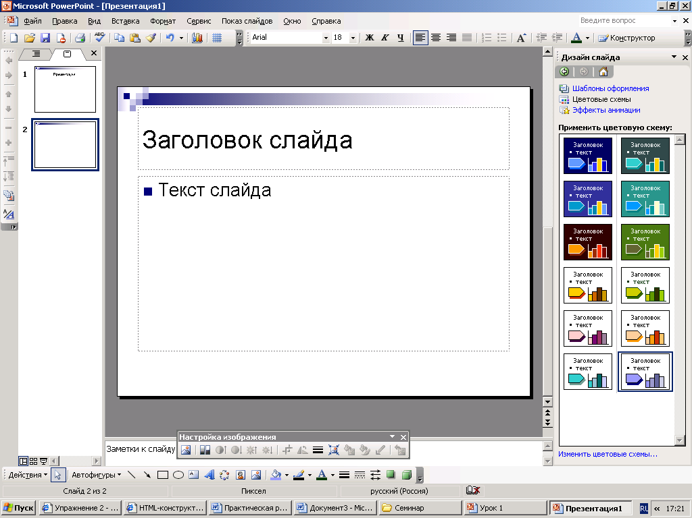

- Если указанные цвета не устраивают Вас, измените некоторые из них, войдя в: «изменить цветовые схемы»

- Напишите заголовок Презентации: «Вредные советы» и подзаголовок Г.Остер
- Создайте следующий лист презентации
- Нажав одновременно клавиши
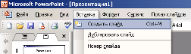
Ctrl + М
или
- Вставка -> Создать слайд

- На новой странице напишите заголовок: «Школа». (Выравнивайте его по центру)
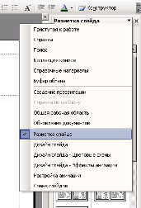
- В месте «Текст слайда» наберите стихи:
Адрес школы, той в которой
Посчастливилось учиться,
Как таблицу умноженья
Помни твёрдо, наизусть,
И когда тебе случится
Повстречаться с диверсантом,
Не теряя ни минуты,
Адрес школы сообщи.
Двигая рамку вокруг текста, расположите текст по центру экрана.
- Создайте следующий лист презентации
- Измените вид слайда нажав на указатель рядом с надписью «Дизайн слайда»

Выберите разметку «Заголовок и текст в две колонки»

- На новом слайде напишите заголовок «Сестра»
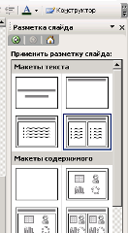
- Наберите 2 стихотворения:
Если вы сестру решили  Только в шутку напугать,  А она от вас по стенке  Убегает босиком,  Значит шуточки смешные  Не доходят до неё  И не стоит класть сестрёнке  В тапочки живых мышей | Если ты сестру застукал  С женихами во дворе,  Не спеши её скорее  Папе с мамой выдавать.  Пусть родители сначала  Замуж выдадут её,  И тогда расскажешь мужу  Всё, что знаешь про сестру.

- Создайте следующий лист презентации
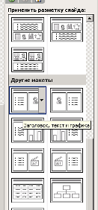
- Выберите разметку «Заголовок, текст и графика»
- Напишите заголовок «Грехи»
- Наберите текст слайда:
Если в старости глубокой
Ты когда-нибудь умрёшь
И предстанешь перед Богом,
Расскажи Ему о том,
Как тебя тащила мама
Рано утром в детский сад…
И тебе за эти муки
Все грехи твои простят.
- Дважды щелкните мышкой по пиктограмме картинки
Вставке картинку подходящую по теме.
- Создайте слайд с разметкой «Заголовок и объект».
Назовите его «Конец».
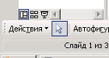
- Просмотрите полученную презентацию, нажав клавишу F5 или значок в нижнем левом углу экрана
- Управляйте презентацией с помощью мыши (щелкая на левую клавишу) или стрелками управления на клавиатуре.
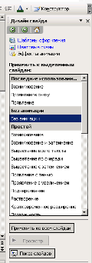
- А теперь добавим анимацию. Нажав на указатель рядом с надписью «Разметка слайда», выберите «Дизайн слайда – Эффекты анимации»

- Выберите вид смены кадров и нажмите «Применить ко всем слайдам»
- Зададим анимационное движение части текста.
Выделите стихотворение про школу и нажмите на правую клавишу
мыши (или на указатель рядом с «Дизайн слайда») и выберите пункт
меню: Настройка анимации
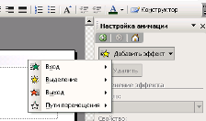
- Выберите из нового списка «Добавить эффект» желаемое
анимационное движение.
- Просмотрите созданную презентацию
- Сохраните свою презентацию в памяти компьютера, в своей папке.

Контрольное занятие № 4
Практическая работа «Использование звука и анимации»

Подключение звука.
- Откройте созданную Вами презентацию
- На 1 странице – заголовке выберите в меню: Вставка ->Фильмы и звук -> Звук из коллекции картинок…
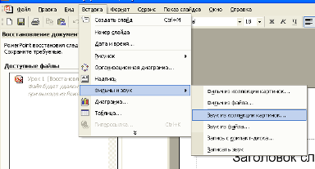

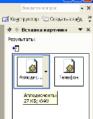
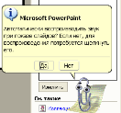
- Выберите звуковой файл «Аплодисменты» и щелкните по пиктограмме левой клавишей мыши
- На вопрос помощника ответьте «Да».
- На втором листе сделаем так, чтобы звук включался и отключался по желанию пользователя. Для этого необходимо подключить управляющие кнопки. Нажмите внизу экрана:
Автофигуры -> Управляющие кнопки -> Звук

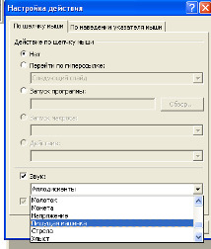
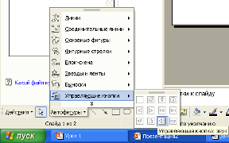
Укажите на листе презентации место для кнопки и, удерживая левую клавишу мыши, установите размер кнопки на слайде.
В появившемся окне выберите подключаемый звук:
Пишущая машинка.
Если хотите вставить свой звук, выберите: другой…
И найдите мелодию на компьютере.
P.S. Чтобы музыка, не входящая в список стандартных звуков, работала на любом компьютере поместите ее в одну папку с вашей презентацией и укажите путь к этой папке.
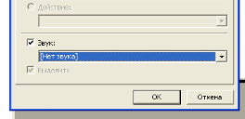
Аналогично повторим действие
Автофигуры -> Управляющие кнопки -> Настраиваемая
В появившемся окне выберите звук:
[нет звука]

- Запустите презентацию (F5) проверьте выполняемость действий управляющих кнопок.
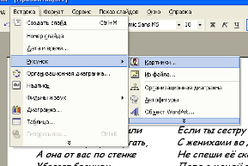
Анимация
- Создадим на 3 слайде движущееся изображение. Для этого войдите: Вставка -> Рисунок -> Картинки
- Выберите картинку
- Заставим нашу картинку двигаться. Для этого выделите картинку на экране и, нажав на указатель рядом с надписью «Дизайн слайда», перейдите в «Пути перемещения»
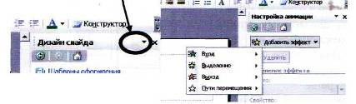

- Если не нашли подходящее для Вас движение, то путь перемещения можно создать свой. Для этого выберите пункт:
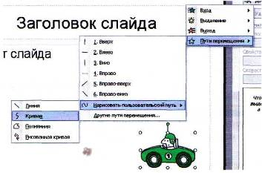
- Начиная от выбранного
рисунка, изобразите
траекторию движения
- Нажмите «Просмотр»
- Таким же образом можно
вставить анимированные
картинки
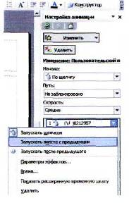

- Осталось настроить параметры анимации. Для этого на правой панели экрана найдите образовавшуюся запись об анимационном движении и щелкните по ней правой клавишей мышки.
- Задайте свои параметры

Контрольное занятие №5
Практическая работа: «компоненты Microsoft Office».
Последовательность действий при подготовке презентации:
- Запустите на исполнение программу MS PowerPoint.
- Меню Файл ⇒ Создать ⇒ Новая презентация ⇒ ОК.
- В открывшемся справа окне «Разметка слайда»:
  - для слайда 1 выберите автомакет «Титульный слайд» ⇒ ОК; заполните шаблон соответствующим текстом; затем выполните команду ⇒ Вставка : ⇒ Новый слайд (или щёлкнуть кнопку «Создать слайд» на панели Форматирования);
  - для слайда 2 выберите автомакет «Заголовок, схема или организационная диаграмма» ⇒ ОК; заполните шаблон соответствующим текстом; затем выполните команду ⇒ Вставка ⇒ Новый слайд.
- Для слайдов 3-6 используйте макет «Графика и текст». Заполнение шаблонов графическими объектами можно производить из папки, расположенной: D:\Практика\Картинки для презентаци о Microsoft Officce. Для этого выполните: меню Вставка ⇒ Рисунок ⇒ из файла ⇒ найдите место расположения картинок (см. выше) ⇒ выберите картинку и вставьте её на слайд
Переместите картинку в окно графического объекта на слайде. Можно использовать и другие рисунки, а также рисунки, извлеченные из любых графических файлов.
Для перехода к созданию следующего слайда выполните: ⇒ Вставка ⇒ Новый слайд.
Продолжайте заполнять слайды содержимым (текстами и картинками; тексты берите с образцов, картинки выбирайте самостоятельно)
- Выбор оформления.
Перейдите к первому слайду. Затем выберите меню Формат ⇒ Оформление слайдов. В открывшемся с правой стороны окне выберите шаблон оформления по своему усмотрению.
- Настройка режима смены слайдов.
1 слайд: меню Показ слайдов ⇒ Смена слайдов. В открывшемся с правой стороны окне выберите эффект появления слайда на экране – «Жалюзи горизонтальные»; в списке «Скорость» – выберите скорость появления слайда на экране; с списке «Звук» выберите «Проектор»; в поле «Смена слайдов» выберите «Автоматическое после 7 сек».
Аналогичным образом настройте другие слайды, снабдив их другими эффектами и звуками; смену слайдов для всех настраивайте «Автоматическое после 7 сек».
- Анимация и озвучивание отдельных объектов.
Этот режим позволяет установить анимационные эффекты и звуковое сопровождение для каждого фрагмента слайда: заголовка, рисунков, текста. Для этого:
⇒ выделите фрагмент на слайде ⇒ меню Показ слайдов ⇒ Настройка анимации.
Выделяем на слайде настраиваемый объект ⇒ в окне «Настройка анимации», расположенном справа, щёлкнуть кнопку «Добавить эффект» ⇒ выбирать анимационный эффект, настроить его, используя параметры, расположенные в том же окне справа; там же можно назначить последовательность появления объектов (фрагментов) при демонстрации.
- Демонстрация презентации.
⇒ Перейдите к первому слайду ⇒ меню Показ слайдов ⇒ Начать показ (или щёлкнуть кнопку под рабочим полем)

